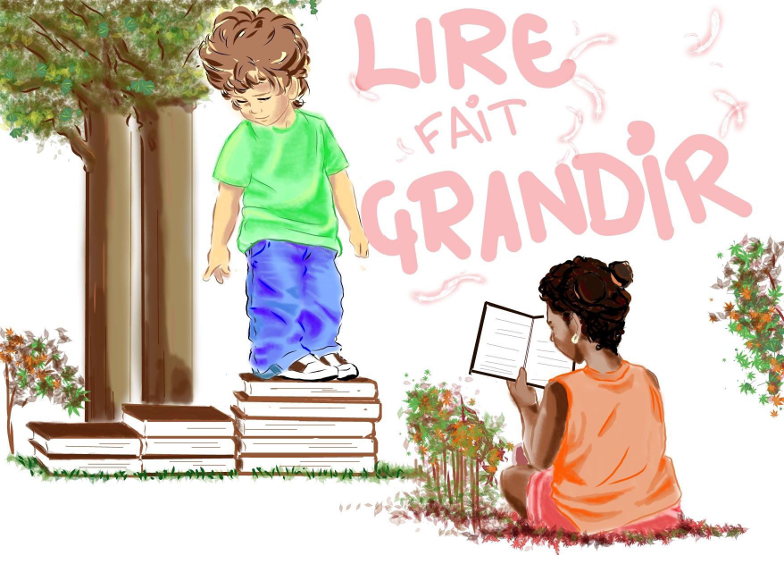

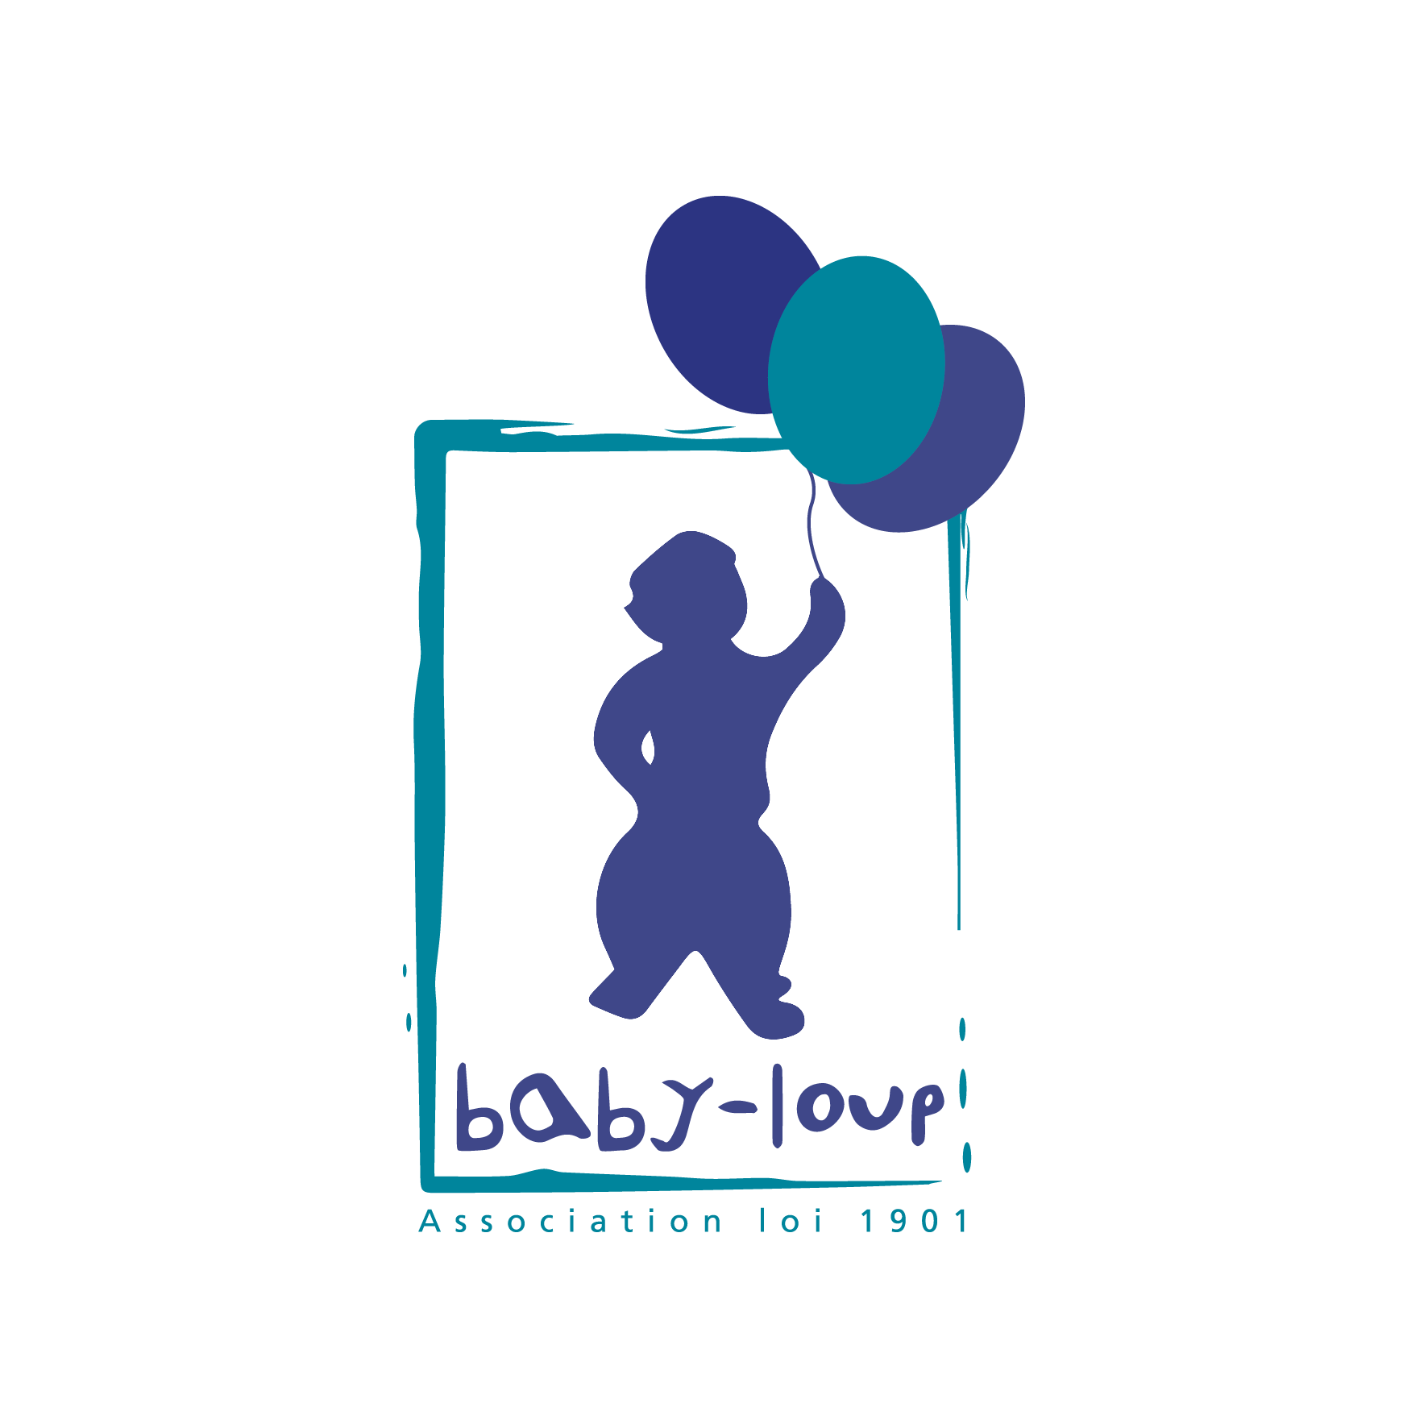

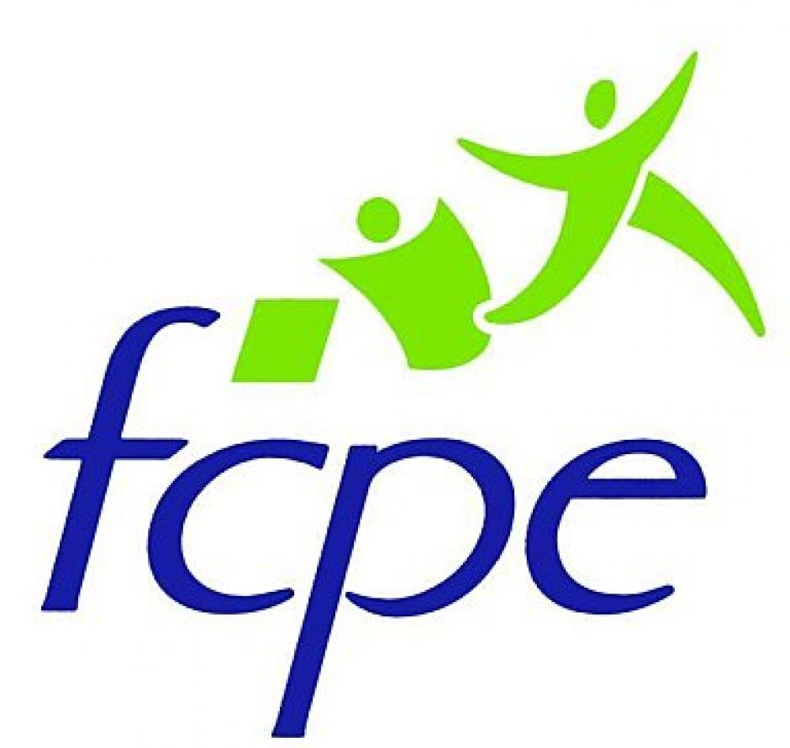

en partenariat avec la

À l’occasion de son 25ème anniversaire, la crèche associative BABY-LOUP organise dans les écoles une collecte de livres petite enfance et jeunesse (en bon état), pour les redistribuer à des familles éloignées de la lecture.

La maîtrise du langage est une des conditions de la liberté, de l’émancipation et de l’autonomie. La découverte des livres et de la lecture par les très jeunes enfants limite l’impact des inégalités socio-économiques sur les parcours de vie.

Collecte dans l’école :
Prévue la semaine du :

en partenariat avec la

À l’occasion de son 25ème anniversaire, la crèche associative BABY-LOUP organise dans les écoles une collecte de livres petite enfance et jeunesse (en bon état), pour les redistribuer à des familles éloignées de la lecture.

La maîtrise du langage est une des conditions de la liberté, de l’émancipation et de l’autonomie. La découverte des livres et de la lecture par les très jeunes enfants limite l’impact des inégalités socio-économiques sur les parcours de vie.

Collecte dans l’école :
Prévue la semaine du :

